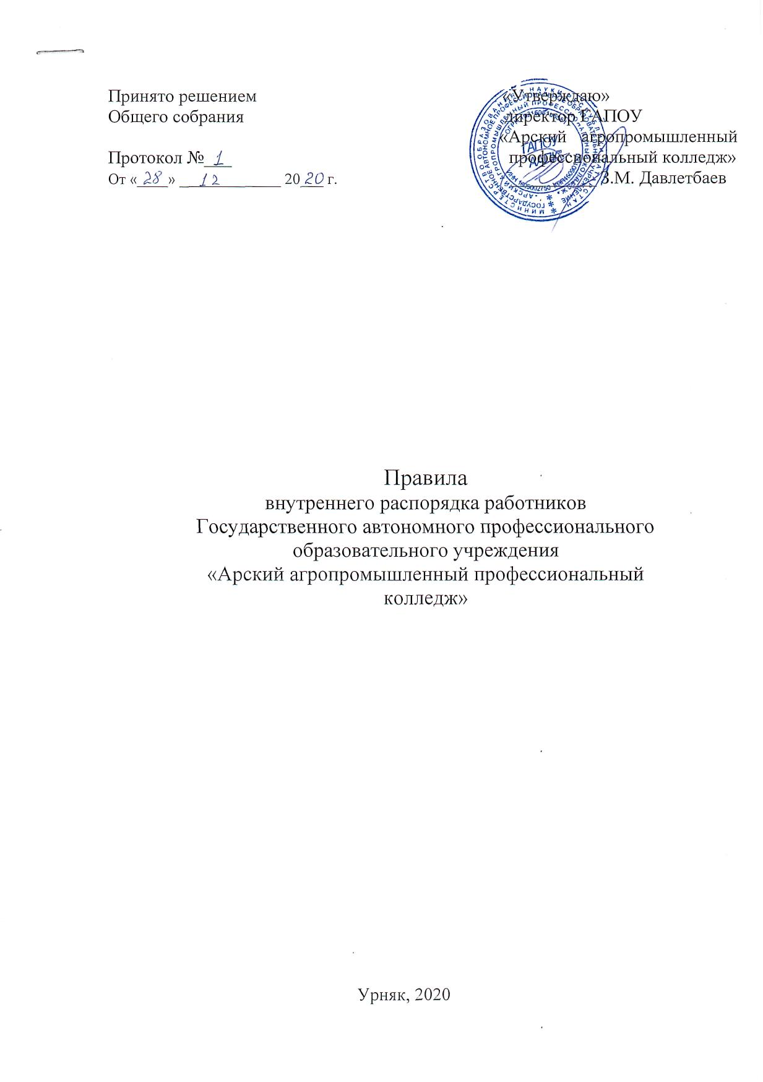
1. Общие положения:
1.1. В соответствии с Конституцией Российской Федерации и Республики Татарстан каждый гражданин имеет право на труд, который он свободно выбирает или на который свободно соглашается, право распоряжаться своими способностями к труду, выбирать профессию и род занятий, а также право на вознаграждение за свой труд не ниже установленного законом минимального размера; право на отдых, на социальное обеспечение по возрасту, при утрате трудоспособности и в иных, установленных законом, случаях. Работник обязан добросовестно выполнять трудовые обязанности; соблюдать трудовую дисциплину; бережно относиться к имуществу колледжа, выполнять установленные нормы труда.
1.2. Правила внутреннего трудового распорядка колледжа имеют целью способствовать воспитанию у членов коллектива сознательного отношения к труду и обучению, дальнейшему укреплению трудовой и учебной дисциплины, организации труда и обучения на научной основе, рациональному использованию рабочего и учебного времени, высокому качеству работ, повышению производительности труда и улучшению качества учебного процесса, полной реализации задач средних учебных заведений.
- Вопросы, связанные с применением Правил внутреннего трудового распорядка, решаются администрацией колледжа в пределах предоставленных ей прав.
- В своей деятельности колледж руководствуется Конституцией Российской Федерации и Республики Татарстан, законодательством Российской Федерации и Республики Татарстан, законами РФ и РТ «Об образовании», законом РТ «О государственных языках РТ и других языках в РТ», типовым положением об образовательном учреждении среднего профессионального образования», нормативными актами Министерства образования РФ и Министерства образования и науки РТ, договором с Учредителем и Уставом колледжа.

2. Порядок приема и увольнения работников:
- Рабочие и служащие реализуют право на труд путем заключения трудового договора.
- При приеме на работу администрация обязана потребовать от поступающего:
- представления трудовой книжки, оформленной в установленном порядке, а если лицо поступает на работу впервые - справки о последнем занятии, выданной по месту жительства;
- предъявления паспорта или иного документа, удостоверяющего личность;
- предъявления документов воинского учета - для военнообязанных и лиц, подлежащих призыву на военную службу;
- предъявления страхового свидетельства пенсионного страхования;
-медицинские документы в соответствии с действующим законодательством.
Прием на работу без предъявления указанных документов не допускается.
При приеме на работу, требующую специальных знаний, администрация колледжа вправе потребовать от работника предъявления диплома или иного документа о получении образования или специальной подготовки. Запрещается требовать от лица, поступающего на работу, документы, предоставление которых не предусмотрено законодательством.
Лица в возрасте до 18 лет принимаются на работу лишь после
предварительного обязательного медицинского осмотра. При
приеме на работу администрация колледжа знакомит принимаемого
работника со следующими документами:
- Уставом колледжа;
- коллективным договором;
- правилами внутреннего трудового распорядка;
- должностными инструкциями;
- приказом по охране труда и соблюдении правил техники безопасности.
- Работники колледжа могут работать по совместительству в установленном
порядке.
- При поступлении или переводе работника колледжа с одной работы на
другую администрация обязана:
- ознакомить работника с порученной работой, условиями и оплатой труда и
разъяснить его права и обязанности;
- ознакомить его с правилами внутреннего трудового распорядка и локальными
нормативными актами, имеющими отношение к трудовой функции работника;
- проинструктировать по технике безопасности, противопожарной охране, а при
приеме на работу с источниками повышенной опасности провести обучение и
аттестацию на знание правил охраны труда.
2.5. На всех сотрудников, проработавших в колледже свыше 5-ти дней, оформляются трудовые книжки. Лицам, работающим в колледже на условиях почасовой оплаты, трудовая книжка выдается в том случае, если данная работа является основной.
2.6. Прекращение трудового договора может иметь место на основании, предусмотренном законодательством. Работники колледжа имеют право расторгнуть трудовой договор, предупредив об этом администрацию письменно за 2 недели.
По договоренности между работником и администрацией трудовой договор может быть расторгнут и до истечения срока предупреждения об увольнении.
Срочный трудовой договор подлежит расторжению досрочно по требованию работника в случае его болезни или инвалидности, препятствующих выполнению работы по договору, нарушения администрацией законодательства о труде, трудового договора и по другим уважительным причинам.
Расторжение трудового договора с работниками, являющимися членами профсоюза, по инициативе администрации колледжа не допускается без предварительного согласия профсоюзного комитета преподавателей и сотрудников в случаях:
- увольнения по сокращению численности штата работников колледжа;
- увольнение в связи с несоответствием работника занимаемой должности или выполняемой работе вследствие недостаточной квалификации;
- неоднократного неисполнения работником без уважительных причин трудовых обязанностей, если он имеет дисциплинарное взыскание.
2.7. Прекращение трудового договора оформляется приказом администрации колледжа.
2.8. В день увольнения администрация обязана выдать работнику его трудовую книжку с внесенной в нее записью об увольнении и произвести с ним окончательный расчет. Записи о причинах увольнения в трудовую книжку должны производиться в точном соответствии с формулировками приказа и действующего законодательства, со ссылкой на соответствующую статью, закона ТК РФ. Днем увольнения считается последний день работы.

3. Основные обязанности работников колледжа:
3.1. Все работники колледжа обязаны:
- работать честно и добросовестно, соблюдать трудовую дисциплину
- основу порядка в колледже, своевременно и точно исполнять распоряжения администрации, использовать все рабочее время для производительного труда, воздерживаться от действий, мешающих другим работникам исполнять их трудовые обязанности;
- знать и соблюдать требования по охране труда, технике безопасности, противопожарной охране, предусмотренные правилами и инструкциями, во время практических занятий работать в выданной специальной одежде, специальной обуви, пользоваться необходимыми средствами индивидуальной защиты;
- вести себя достойно, знать и соблюдать правила внутреннего трудового распорядка колледжа;
- систематически повышать свой профессиональный уровень.
3.2. Преподавательский состав колледжа обязан:
- проводить обучение студентов в соответствии с требованиями Федеральных государственных образовательных стандартов;
- обеспечивать высокую эффективность педагогического процесса, развивать у студентов самостоятельность, инициативу, творческие способности;
- использовать наиболее эффективные формы, методы и средства обучения, инновационные педагогические технологии;
- формировать у обучающихся профессиональные умения, способность применять полученные знания в практической деятельности;
- систематически вести учет посещаемости и качества знаний, своевременно делать записи в классном журнале;
- участвовать в разработке образовательных программ, обеспечивать их реализацию в соответствии с учебным планом и графиком учебного процесса, качества подготовки выпускников;
- давать консультации студентам в специально отведенные часы;
- организовывать научно-исследовательскую работу, осуществлять руководство этой работой и вовлекать в нее студентов;
- руководить кружками по соответствующим предметам;
- принимать участие в заседаниях педагогического совета колледжа, в общем собрании трудового коллектива;
- разрабатывать необходимые учебные и методические материалы;
- поддерживать учебную дисциплину, контролировать режим посещения занятий;
- совершенствовать практический опыт, профессиональную квалификацию, педагогическое мастерство;
- соблюдать права и свободы обучающихся, уважать права и личное достоинство будущих специалистов;
- следовать общепринятым правилам и эстетическим нормам;
- соблюдать режим работы по учебной нагрузке согласно расписанию;
- вести на высоком уровне учебную и методическую работу по своей специальности;
- осуществлять работу по воспитанию обучающихся, в том числе во внеурочное время;
- проводить научные исследования и участвовать во внедрении результатов этих исследований в производство;
- совершенствовать работу по обучению и воспитанию обучающихся;
- распространять научные и технические знания среди обучающихся, направленные на охрану здоровья и жизни;
- воздерживаться от действий и высказываний, ведущих к осложнению морально-психологического климата в коллективе колледжа.
3.3. Круг обязанностей, которые выполняет каждый работник по своей специальности, квалификации или должности, определяется Единым тарифно-квалификационным справочником работ и профессий рабочих, квалификационным справочником должностей служащих, а также техническими правилами, должностными инструкциями и положениями, утвержденными в установленном порядке.
4. Рабочее время и его использование:
4.1. Для преподавательского состава устанавливается 6-дневная рабочая неделя и выходным днем - воскресенье. В пределах рабочего дня преподаватели проводят все виды учебно-методической, научно-исследовательской,
воспитательной и других работ, вытекающих из занимаемой должности, учебного плана и научно-исследовательской работы.
Для педагогических работников колледжа устанавливается сокращенная продолжительность рабочего времени - не более 36 часов в неделю. Работа по совместительству, разрешенная действующим законодательством, должна выполняться в свободное, от основной работы, время.
4.2. Контроль за выполнением учебных планов, соблюдением
расписания учебных занятий, за выполнением
индивидуальных планов учебно-методической и научно-исследовательской работы осуществляется заместителем директора по научно-методической работе и председателями методических комиссий.
4.3. Для учебно-вспомогательного и административно-хозяйственного персонала устанавливается 6 – дневная рабочая неделя. Продолжительность рабочей недели 36 ч.
Выходной день - воскресенье.
Для отдельных работников - дежурных по общежитию, сторожей, рабочих по обслуживанию - устанавливается суммированный учет рабочего времени с учетным периодом 1 месяц с продолжительностью смены 12 часов в соответствии с графиком сменности, который утверждает зам. директора по АХР ежемесячно по согласованию с профсоюзным комитетом сотрудников за 10 дней до начала месяца. Графики сменности доводятся до сведения работников, как правило, не позднее чем за 7 дней до начала месяца. Работники чередуются по сменам равномерно. Назначение работника на работу в течение двух смен подряд запрещается. Переход из одной смены в другую должен происходить в часы, определенные графиками сменности. Оставлять рабочее место до прихода сменщика запрещается. В случае его неявки работник уведомляет об этом непосредственного руководителя, который обязан принять меры по замене работника. Работнику вышеуказанной категории предоставляется возможность приема пищи в течение рабочей смены.
4.4. Время начала и окончания работы устанавливается для работников с 7.30 до 16.00 ч. В предпраздничные дни продолжительность рабочего дня сокращается на 1 час. Время перерыва на обед - с 12.00 до 13.00. Перерыв на обед не включается в рабочее время. Работник использует перерыв по своему усмотрению. На это время ему предоставляется право отлучаться с места работы. Режим работы и время обеденного перерыва для учебно-вспомогательного персонала устанавливается заместителем директора по АХР с учетом условий осуществления учебного процесса. Преподаватели приходят за 15 мин. до начала занятий.
4.5. Очередность предоставления ежегодных отпусков устанавливается администрацией колледжа по согласованию с профсоюзным комитетом преподавателей и сотрудников с учетом необходимости обеспечения нормального хода работы и благоприятных условий для отдыха работников. График отпусков составляется на каждый календарный год не позднее 15 декабря текущего года и доводится до сведения всех работников приказом по колледжу. О времени начала отпуска работник должен быть извещен не позднее, чем за 2 недели до его начала. Преподавательскому составу ежегодные отпуска предоставляются, как правило, в летний каникулярный период. В случае необходимости, по предложению администрации, отпуск преподавателю может быть запланирован и предоставлен с разрывом.
4.6. Время начала и окончания учебных занятий устанавливается следующее:

Время начала занятий | Продолжительность перемен | Обед | Время  окончания  занятий
8.00 ч. | 10 мин. между парами. | 11.10-12.05 ч. | 15.15 ч.
В случае неявки на работу по болезни работник колледжа обязан представать листок нетрудоспособности, выдаваемый в установленном порядке лечебным учреждением.
Учебные занятия проводятся по учебному расписанию, составленному в соответствии с учебными планами, утвержденными директором. Учебное расписание составляется на неделю и вывешивается на доске объявлений.
До начала занятий преподаватели и мастера производственного обучения подготавливают необходимые учебные пособия, аппаратуру, оборудование и инструменты.
Для проведения учебных занятий обучающиеся распределяются по учебным группам. На каждую группу заводится журнал учебных занятий по установленной форме. По индивидуальным дисциплинам каждый преподаватель имеет свой журнал. Проведение факультативных занятий также фиксируется в специальном журнале. Журналы хранятся в учебной части.
Рабочее время преподавателя (не считая времени, необходимого для подготовки к урокам и проверки письменных работ студентов), определяется расписанием учебных занятий, а также планами воспитательной и методической работы колледжа.
Во время зимних каникул, а также до начала отпуска и после его окончания в летний период, преподаватели, в соответствии с утвержденными семестровыми и годовыми планами могут привлекаться директором колледжа к участию в работе методических комиссий, связанной с вопросами методики преподавания, обсуждение проектов календарных планов, учебных программ и методических разработок и т.п.

